

Laborationsrapport
Projektuppgift

MITTUNIVERSITETET
DSV Östersund

Examinator | Robert Jonsson | robert.jonsson@miun.se
Handledare
Författare | Viktor Zetterström | vize1500@student.miun.se
Utbildningsprogram | Programvaruteknik, 180hp
Kurs | DT161G, Webbprogrammering med PHP och PostgreSQL
Huvudområde | Datateknik
Termin, år | HT, 2018

Innehållsförteckning
1 Inledning 4
1.1 Bakgrund 4
1.2 Syfte 4
2 Metodologi 5
2.1 Utrustning / Utvecklingsmiljö 5
2.2 Tillvägagångssätt 5
2.3 Uppkomna Hinder 5
2.4 Metodsummering 5
3 Resultat 6
4 Diskussion 7
4.1 Måluppfyllelse 7
4.2 Metodanalys 7
5 Slutsatser 8
Referenser 9

Inledning

Bakgrund

HTML & CSS
HTML står för HyperText Markup Language och är det märkspråk som används för hemsidor på internet. HTML's byggstenar är så kallade HTML-element, dessa element skapar en specifikation som kan användas av en webbläsare för att sedan rendera hemsidan. Elementen har olika namn som bestämmer dess funktion och hur den ska renderas. Förutom elementnamnet också innehålla attribut såsom id, klass med flera. Dessa attribut används för att skräddarsy hur en specifikt element ska bete sig och se ut. [1]
Cascading Style Sheets, förkortat CSS är det stilspråk som används för att beskriva hur en hemsida i HTML ska presenteras. Syftet med CSS är att separera utseende med innehåll, dvs. man vill hålla isär innehållet som finns i HTML-filerna med hur de ska visas i CSS-filerna. En CSS-fil innehåller så kallade selektorer som identifierar HTML-element och en deklarationsdel där den specifika stilen för de valda elementen finns. [2]

PHP
PHP är ett rekursivt akronym som står för PHP: Hypertext Processor. Det är ett programmeringsspråk som främst används på webbservrar för att leverera rätt innehåll till dynamiska sidor. PHP har vanligtvis en interpreter och är fri programvara släppt under en egen licens. PHP fungerar likt ett filter och kod skrivs ut som text allt eftersom koden tolkas. Endast kod skriven inom avgränsingen <?PHP kod ?> tolkas, resten skrivs bara ut. Det går alltså att skriva html direkt i .php-filen som kommer skrivas ut vid körning. [3]

PostgreSQL
PostgreSQL är en relationell databashanterare som följer SQL-standarden. Postgres började utvecklas på Berkley Universtitet i USA under 80-talet och är fri programvara släppt under BSD-licens. [4]

Syfte
Skapa en hemsida för uppladdning och kategorisering av bilder. Kategorier och användare ska gå att skapa och informationen som skapas ska lagras i en databas.

Metodologi

Utrustning / Utvecklingsmiljö
- MacOS Mojave
- PHP 7.3.2
- PostgreSQL 11.1
- PGAdmin 4.2

Tillvägagångssätt
Först togs ett skal fram i HTML där huvuddelarna till hemsidan lades till.
- En header överst med rubrik, login och meny.
- En aside till vänster för länkar till användare och kategorier.
- En main-yta i mitten för visning av information och bilder.
- En footer med kontaktinformation till skaparen.
Detta skal gavs en enkel stilmall för att kunna utgå som grund för hur hemsidan skulle se ut i färdig form. Därefter skapades alla filer som skulle krävas för att skapa den funktionalitet som krävdes, till detta hörde ett antal klasser och filer som hanterade sidans funktionalitet:
  - Image, DbHandler, Config, Role, User – klasser.
  - Logga in/ut.
  - Lägga till/ta bort användare
  - Lägga till/ta bort bilder
  - Lägga till/ta bort kategorier
Ett SQL-skript togs också fram för att skapa den databas som sidan krävde, här togs hänsyn till att se till att vid borttagning så skulle det ske med kaskad, dvs. att bilder kopplade till en användare skulle tas bort i samband med att användaren togs bort.
Därefter började sidans funktioner att inkrementellt implementeras. Först skapades funktionalitet för att kunna logga in och ut från hemsidan eftersom att mycket av rättigheterna och funktionaliteten var kopplad till vilken typ av användare som var inloggad. En vanlig användare skulle endast ha tillåtelse att lägga till och ta bort kategorier och bilder medan en administratör även kunde lägga till och ta bort användare.
Först skapades de administrativa rättigheterna, dvs. att admin skulle kunna lägga till och ta bort användare. Här togs hänsyn till att en administratör ej ska ha möjlighet att ta bort sitt eget konto då det skulle kunna sätta hemsidan i en situation då den saknar användare. När adminfunktionaliteten var klar implementerades funktionaliteten för vanliga användare. Vad gäller skapandet av användare och kategorier så tillåts inte speciella tecken för att undvika säkerhetshål där användare kan modifiera databasen eller skriva skript på hemsidan med hjälp av att inkludera kod i användarnamn.
En användare kan skapa och ta bort kategorier och om en användare har skapat en kategori kan bilder laddas upp till den kategorin, tas kategorin bort tas även bilderna bort. Endast bilder av format .png, .jpg och .tiff kan laddas upp och en kontroll görs för att se till att detta följs.
Till vänster på sidan implementerades sedan menyn där användare och dess kategorier presenteras. Vid besök av dessa sidor så skickades data om användare och kategori med GET-förfrågan till bildsidan där den behandlades och relevanta bilder hämtades från databasen.
I slutändan så gjorde stilmallen om för att vara lite mer tilltalande och en del buggar som hittades vid provkörning korrigerades. Bland annat så införde kontroll på att användare och bilder ej existerade sedan tidigare innan förfrågan görs för att lägga till dessa i databasen, detta för att undvika att felmeddelanden skrivs ut på hemsidan.

Uppkomna Hinder
De största hindren uppstod i samband med hanteringen av databasen. Det kunde vara svårt att felsöka varför ett visst query inte fungerade. I övrigt så flöt arbetet på relativt smidigt, ny funktionalitet lades till med ganska jämnt tempo.

Metodsummering
- Framtagning av HTML-skal av hemsidan samt skapande av en enkel stilmall.
- PHP-filer skapades för varje tänkt funktionalitet samt klasser.
  - Image, DbHandler, Config, Role, User – klasser.
  - Logga in/ut.
  - Lägga till/ta bort användare
  - Lägga till/ta bort bilder
  - Lägga till/ta bort kategorier
- SQL-skript som skapar databasen togs fram.
- Funktionalitet för logga in/ut lades till.
- Adminsidan implementerades och möjliggjorde lägga till/ta bort användare.
- Användarsidan implementerades och kategoriskapande lades till.
- Möjlighet att lägga in och ta bort bilder lades till.
- Menyn till vänster implementerades för att visa användare och kategorier.
- Sidan gavs en ny stilmall.
- Hela sidan testkördes och buggar korrigerades.

Resultat
Figur 1 visar sidan i ett generellt läge, inloggad och inne i användarsidan där bilder och kategorier hanteras. Överst till höger visas aktuell användare och möjlighet ges att logga ut, överst till vänster kan användaren navigera mellan start-, användar-, och administratörsidan. Till vänster presenteras de användare som just nu finns inlagda i databasen och de kategorier som är kopplade till respektive användare.
För att lägga till kategori skrivs ett namn in och kategorin skapas sedan, för att bilder ska läggas till krävs att en kategori redan existerar, då är det bara att välja fil och ladd upp. I rullisten längst ner kan de kategorier som existerar tas bort.
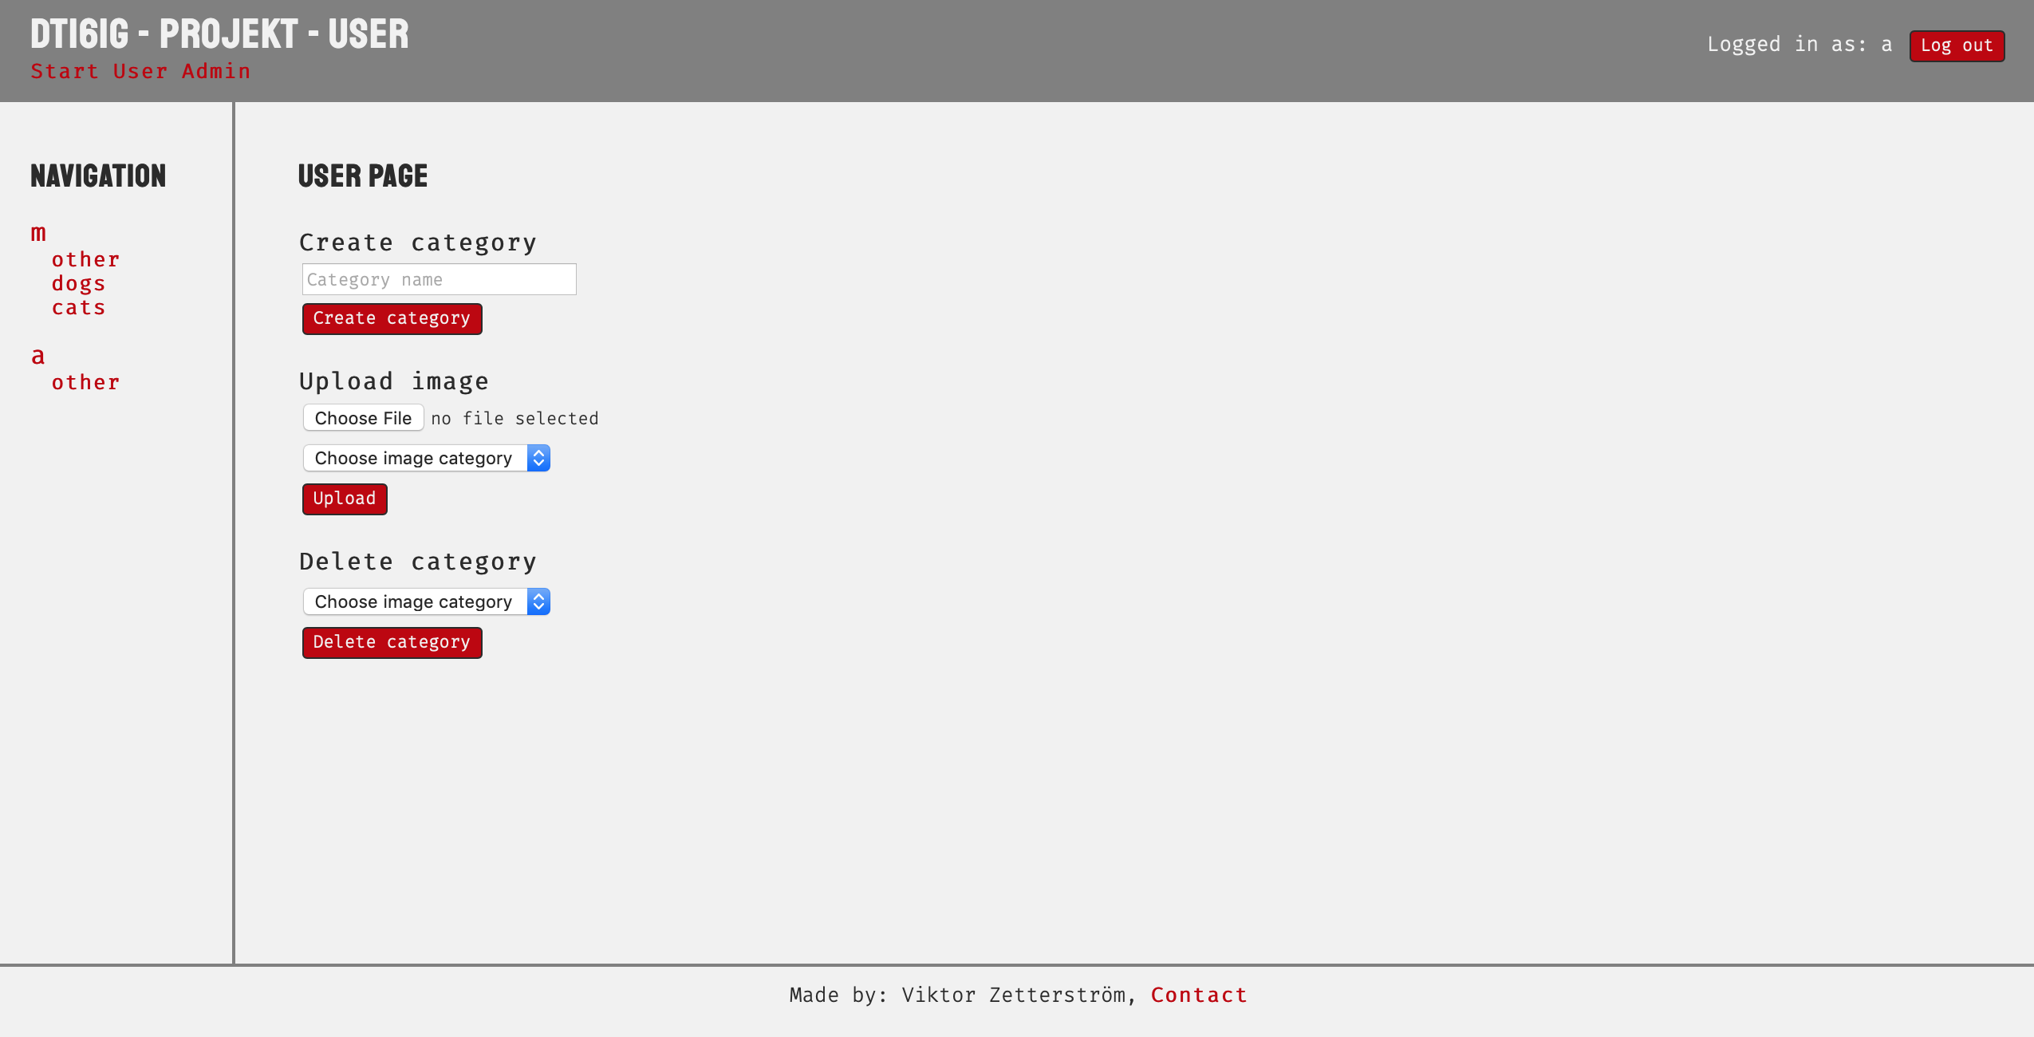Figur 1: Visar användarsidan i inloggat läge.

Figur 2 visar hur bilderna presenteras på hemsidan. Om ingen kategori finns angiven så visas alla bilder. Om inga bilder existerar eller om en användaren eller kategorin som söks ej existerar så visas ett felmeddelande som specificerar felet.
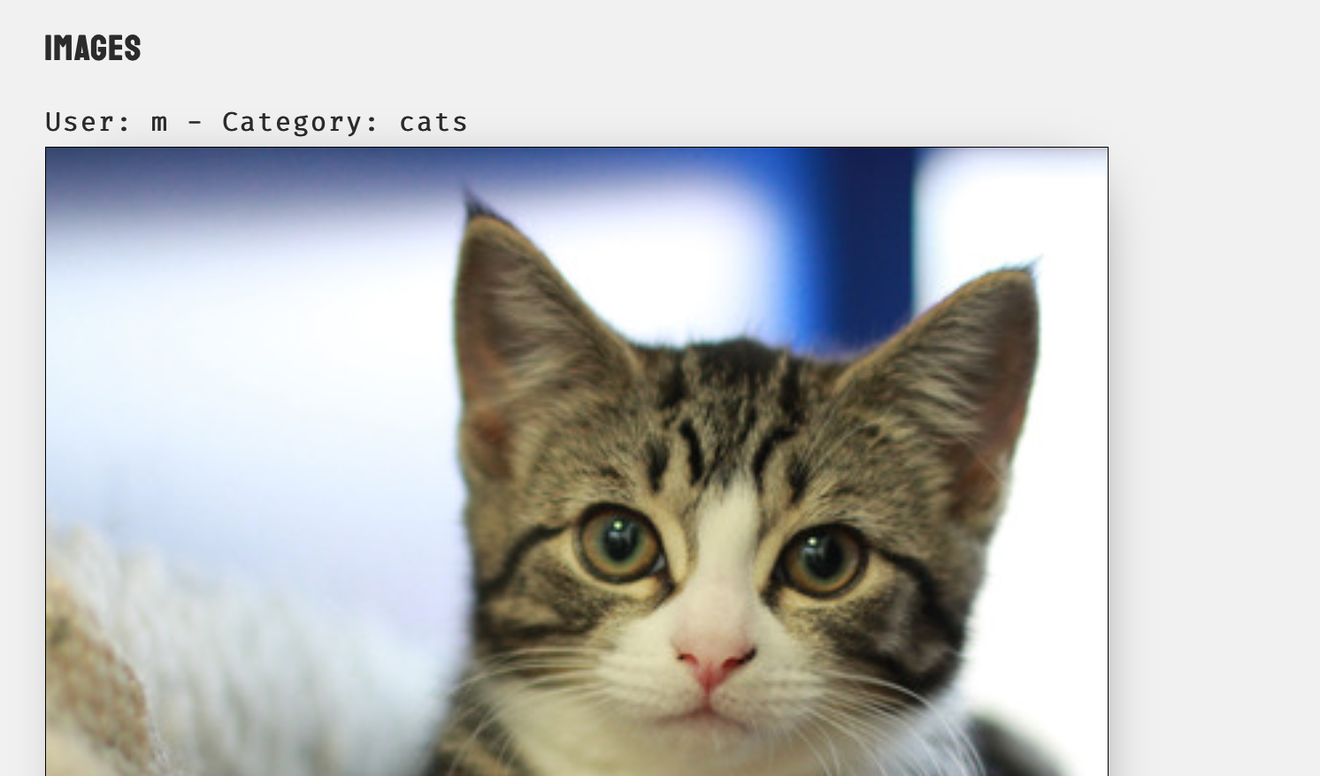Figur 2: Presentation av bilder och kategori.

Diskussion

Måluppfyllelse
Syftet att ”Skapa en hemsida för uppladdning och kategorisering av bilder. Kategorier och användare ska gå att skapa och informationen som skapas ska lagras i en databas”, kan ses som uppfyllt då framtagen hemsida uppfyller de kraven. På hemsidan kan uppladdning av bilder ske, dessa skapas kopplade till en viss kategori. All information som skapas lagras på databasen och används för att generera hemsidan dynamiskt beroende på vilket innehåll som finns inlagt.

Metodanalys
I arbetet gjordes ingen jämförelse av metoder på förhand och arbetet har inte följt någon specifik metodik. Funktionalitet har lagts till allt eftersom utan att följa något mönster. Om något skulle ändras till nästa gång så tror jag att skissa upp ett enklare klassdiagram speciellt för databasklassen vore önskvärt, nu växte klassen bara fram och blev förmodligen större och mer komplicerad än vad som var nödvändigt.

Slutsatser
Det har varit ett roligt projekt, känslan i början var att det var väldigt svårt och jag visste inte hur jag skulle börja. Men när man börjar nysta i ändarna så lossnade till slut allting och jag är väldigt nöjd med slutresultatet. Det som slog mig mest var hur komplicerat det kan bli så fort användaren tillåts mata in data och de felkontroller man måste implementera för att förhindra buggar och säkerhetshål som kan uppstå.

Referenser
[1] | Wikipedia, “HTML”, 2018. [Online]  Tillgänglig: https://en.wikipedia.org/wiki/HTML  [Åtkomst: 24 Mars 2019]
[2] | Wikipedia, “CSS”, 2018. [Online]  Tillgänglig: https://en.wikipedia.org/wiki/CSS  [Åtkomst: 24 Mars 2019]
[3] | Wikipedia, “PHP”, 2018. [Online]  Tillgänglig: https://en.wikipedia.org/wiki/PHP  [Åtkomst: 24 Mars 2019]
[4] | Wikipedia, “PostgreSQL”, 2018. [Online]  Tillgänglig: https://en.wikipedia.org/wiki/PostgreSQL  [Åtkomst: 24 Mars 2019]

